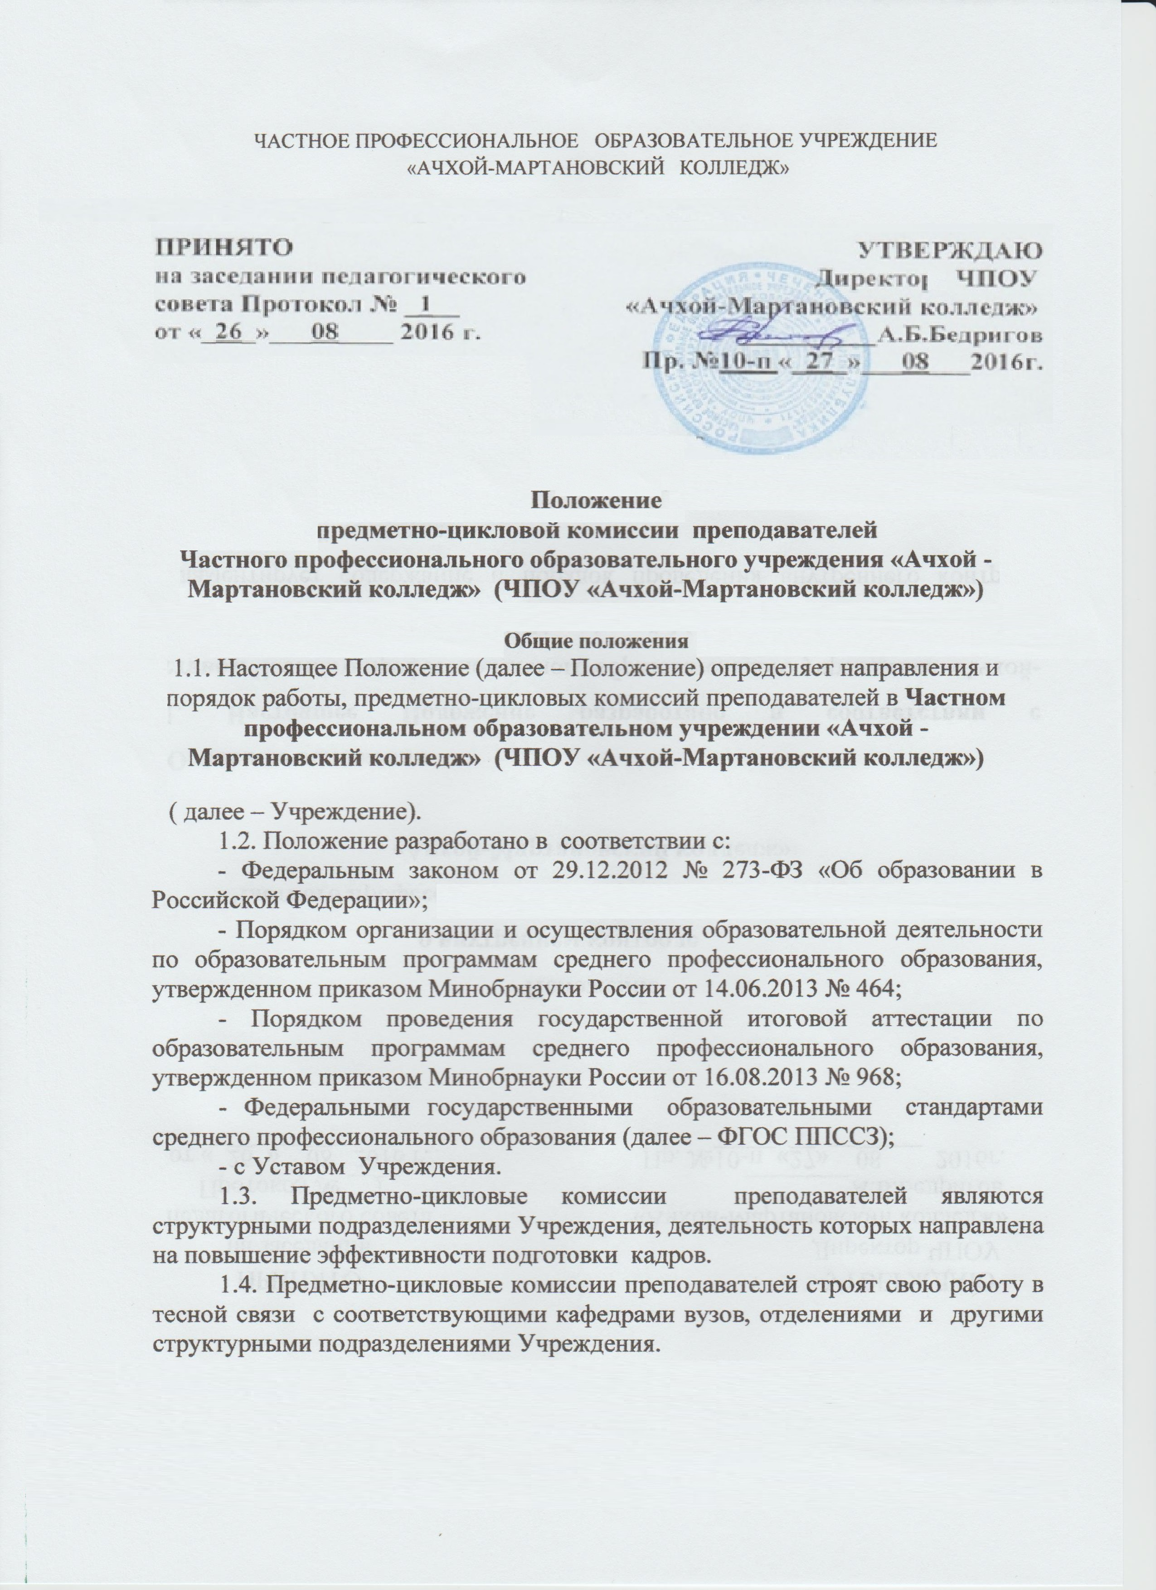 Работа предметно-цикловых комиссий преподавателей осуществляется на основе сочетания учебной и научно-методической работы, ставящей целью повышение качества образовательной деятельности Учреждения и роста квалификации преподавателей, научно-исследовательской и опытно-экспериментальной деятельности в соответствии с сочетанием принципов академической свободы и решения общих задач, стоящих перед педагогическим коллективом Учреждения.
1.6. Задачи предметно-цикловых комиссий преподавателей :
- организация и осуществление учебно-методической, научно-методической, научно - исследовательской работы;
- освоение и внедрение передового педагогического опыта, эффективных технологий и активных форм и методов обучения, воспитания и творческого развития личности будущего специалиста;
- обеспечение условий для повышения профессиональной компетентности педагогических работников, в том числе посредством взаимодействия с соответствующими кафедрами вузов, средних педагогических и других образовательных организаций;
- реализация инновационных педагогических и информационных технологий, направленных на улучшение качества подготовки специалистов со средним профессиональным образованием.
1.7. Общее руководство работой, предметно-цикловых комиссий преподавателей и мастеров технического профиля осуществляет заместитель директора по НМР Учреждения.
1.8. Решения предметно-цикловых комиссий преподавателей принимаются простым большинством голосов и вступают в силу после утверждения их директором Учреждения.

2. Предметно-цикловая комиссия преподавателей

2.1. Предметно-цикловая комиссия (далее ПЦК) – объединение преподавателей одной и той же учебной или нескольких учебных дисциплин технического цикла.
3.2. Основные направлениями деятельности ПЦК преподавателей:
- учебно-методическое и учебно-программное обеспечение реализации ФГОС по специальностям, реализуемым в Учреждении (разработка рабочих учебных планов, в том числе индивидуальных, и программ по учебным предметам, курсам, дисциплинам (модулям), практике, дополнительным образовательным программам, программ производственной (профессиональной) практики, тематики и содержания курсовых выпускных квалификационных работ, лабораторных работ и практических занятий, содержания учебного материала для самостоятельного изучения обучающимися, методических пособий и др.);
- внесение предложений по корректировке плана учебного процесса в части перераспределения по семестрам объема часов на изучаемые учебные предметы, курсы, дисциплины (модули), практику, в том числе их соотношения между теоретическими и практическими занятиями, в пределах, установленных ФГОС, исходя из конкретных целей образовательной деятельности;
- обеспечение проведения промежуточной аттестации студентов (определение формы и условий аттестации, выработка единых требований к оценке знаний и умений студентов по отдельным учебным предметам, курсам, дисциплинам (модулям), практике, разработка содержания экзаменационных материалов: билетов, контрольных и зачетных работ, тестов и др. материалов, тематики курсовых работ (проектов);
- участие в формировании программы итоговой государственной аттестации выпускников Учреждения;
- выработка единых требований к содержанию работы учебных кабинетов, учебных лабораторий, рассмотрение и обсуждение планов работы преподавателей, календарно-тематических планов, других материалов, относящихся к компетенции предметной (цикловой) комиссии.
3.3. Предметно-цикловая комиссия:
- проводит проблемный анализ результатов образовательного процесса;
- вносит предложения по изменению содержания и структуры обязательных учебных курсов, их учебно-методического обеспечения, по корректировке требований к минимальному объему и содержанию учебных курсов;
- проводит первоначальную экспертизу существенных изменений, вносимых преподавателями в учебные программы, обеспечивающие усвоения студентами государственных образовательных стандартов;
- вносит предложения по организации и содержанию аттестации педагогов;
- принимает решение о подготовке методических рекомендаций, пособий, указаний в помощь педагогам и студентам, организует их разработку и освоение;
- разрабатывает методические рекомендации для студентов и их родителей в целях наилучшего усвоения соответствующих предметов и курсов, повышения культуры учебного труда, соблюдения режима труда и отдыха;
- организует работу методических семинаров для начинающих педагогов;
- организует взаимопосещения учебных занятий преподавателями.
3.4. Состав и структура ПЦК преподавателей и мастеров технического профиля
3.4.1. В состав ПЦК входят как штатные преподаватели, так и специалисты, привлекаемые к работе по совместительству. В состав ПЦК могут входить представители работодателей.
3.4.2. Численный состав ПЦК не менее 5 человек. Педагогический работник может быть включен только в одну комиссию. При необходимости он может привлекаться к участию в работе другой комиссии (других комиссий), не являясь ее (их) списочным членом
3.4.3. Состав ПЦК и её председателя ежегодно утверждаются директором Учреждения.
3.4.4. Председателю ПЦК устанавливается надбавка к должностному окладу, которая ежегодно определяется приказом директора в соответствии с Положением об оплате труда работников ЧУПО « ЭПК».
3.4.5. Члены ПЦК обязаны посещать заседания комиссии, принимать активное участие в ее работе, выступать с педагогической инициативой, вносить предложения по совершенствованию организации образовательного процесса, выполнять принятые комиссией решения и поручения председателя комиссии.

